Datagrip如何安装使用连接数据库

# 安装完成，进行激活使用idea系列激活地址

<http://123.56.245.151:1017>

# 打开配置mysql驱动

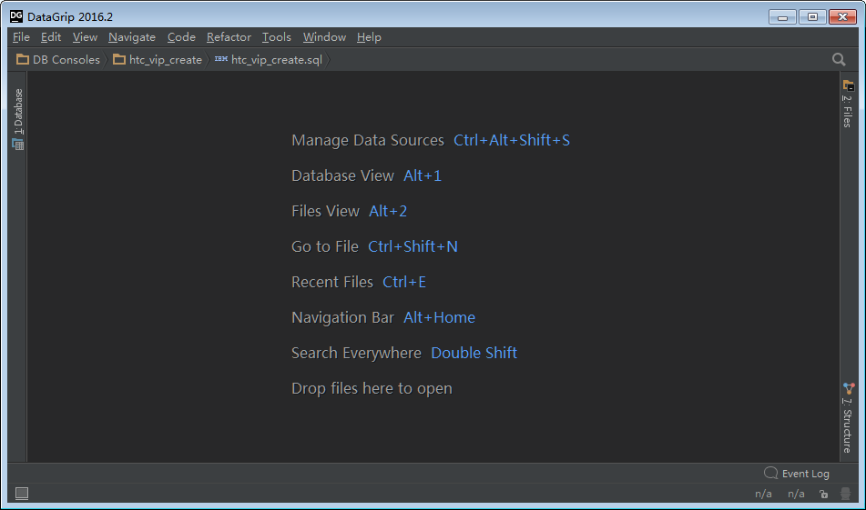

## File->DataSource

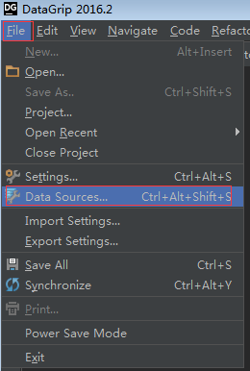

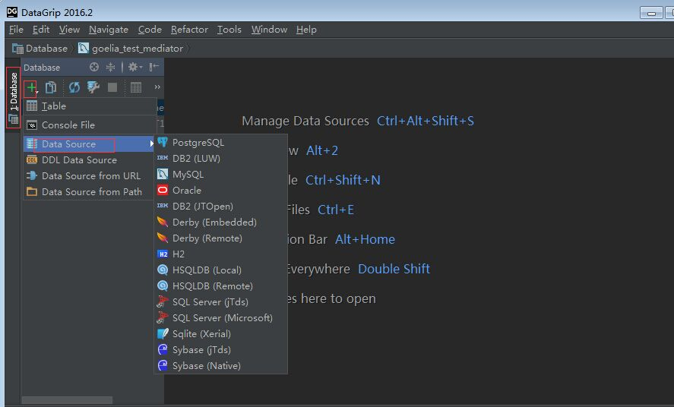

## 配置驱动，这里的驱动jar包已经为我们配置了

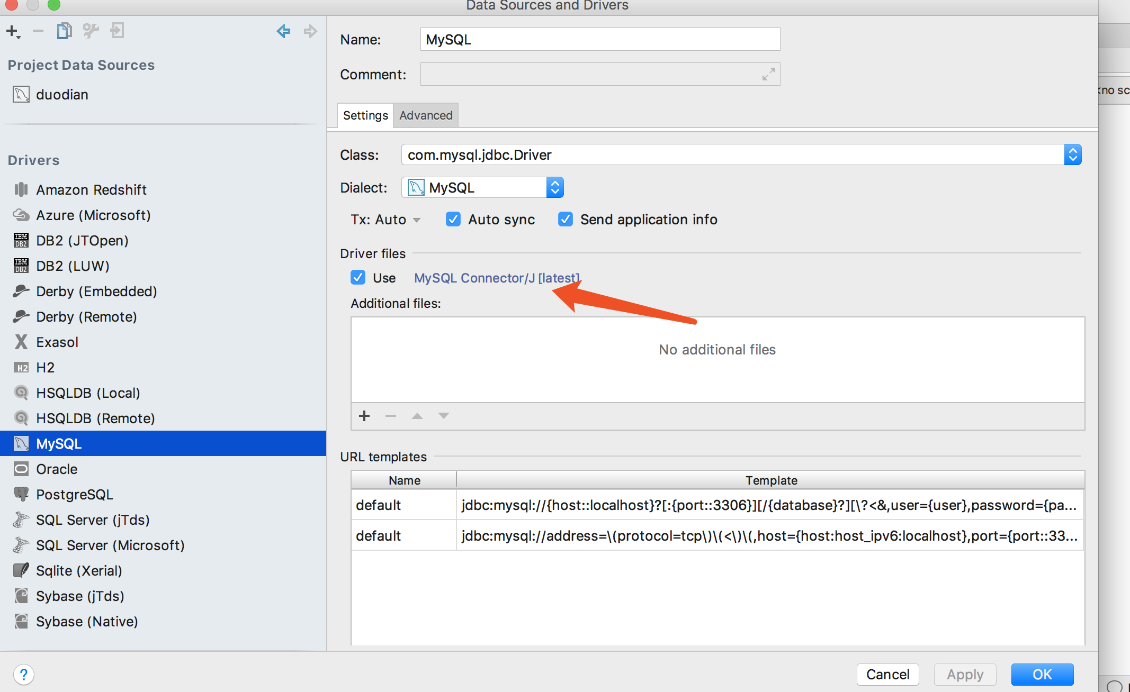

# 配置数据库连接属性

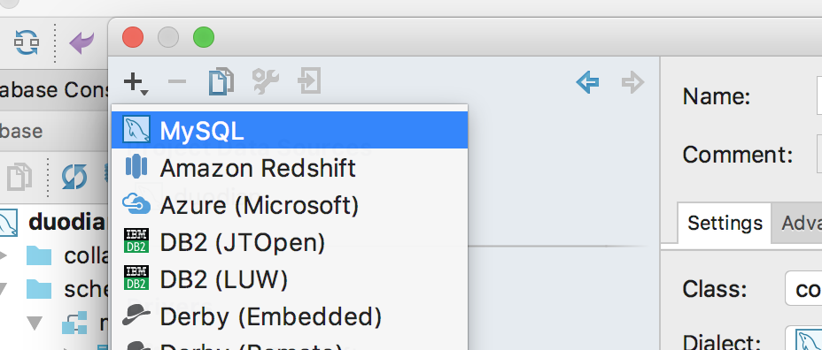

## 输入相应的属性即可

